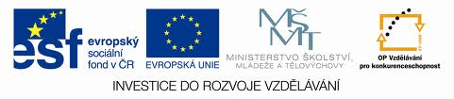

Název projektu:
Poznáváme sebe a svět, chceme poznat více
Registrační číslo projektu: CZ.1.07/1.4.00/21.2970

Identifikátor materiálu | IV/2-1/12
Název klíčové aktivity | Inovace a zkvalitnění výuky směřující k rozvoji matematické gramotnosti žáků základních škol
Vzdělávací oblast | Matematika a její aplikace
Vzdělávací předmět / obor | Matematika
Tematický okruh | Číslo a početní operace
Název materiálu | Jednotky délky
Typ interakce | Aktivita
Autor | Mgr. Malá Margita
Jazyk | Čeština

Název materiálu | Jednotky délky
Typ interakce | Aktivita
Anotace | Materiál slouží k procvičování převodu jednotek délky.  Na první straně je tzv. pravítko převodů, které si žáci mohou nalepit na obal matematického sešitu jako rychlou pomůcku.  Součástí je řešení pro učitele.
Očekávaný výstup | Provádí písemné početní operace v oboru přirozených čísel.
Speciální vzdělávací potřeby | Žádné
Klíčová slova | Převody jednotek, metr, milimetr, centimetr, decimetr, kilometr
Druh učebního materiálu | Pracovní list MS Word 2007
Stupeň základního vzdělávání | První stupeň
Cílová skupina | Žák
Typická věková kategorie/ročník | 10 – 11 let / 5.

Vytvořeno dne | Ověřeno dne | Kým | Třída | Zveřejněno dne
13. 02. 2012 | 21. 02. 2012 | Mgr. M. Malá | V. B | 5. 3. 2012

Pravidlo převádění jednotek délky:

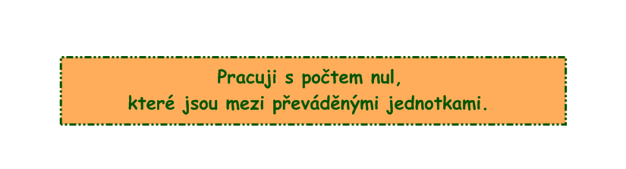

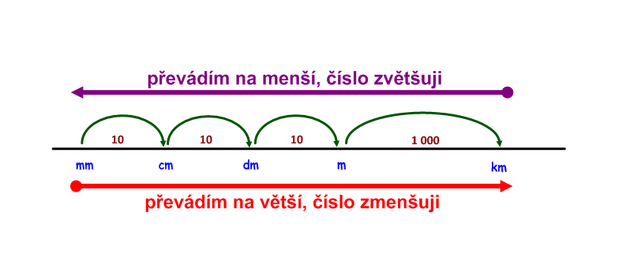
Například:
35 cm = mm ……… – převádím na menší jednotku
– číslo budu zvětšovat o 1 místo
– protože je mezi nimi právě 1 nula
– výsledek je 350 mm

74 dm = m ……… – převádím na větší jednotku
– číslo budu zmenšovat o 1 místo
– protože je mezi nimi právě 1 nula
– výsledek je 7,4 mm

11 m = cm ……… – převádím na menší jednotku
– číslo budu zvětšovat o 2 místo
– protože jsou mezi nimi právě 2 nuly
– výsledek je 1100 cm
- Převeď:
60 m = …… cm 7 km = …… m 56 dm = …… cm
3 cm = …… mm 2 m = …… dm 120 mm = …… cm

8 km 500 m = ……… m 1 km 20 m = ……… m
7 m 32 cm = ……… cm 6 dm 6 cm = ……… mm

- Doplň tabulku:
cm | 9 | 45 |  | 80
mm |  |  | 700 |  | 50
m |  | 4 | 10 | 25
cm | 700 |  |  |  | 1500

- Vypočítej:
3 m + 12 cm + 4 mm = ………………… mm
7 km + 62 dm + 13 cm = ……………… cm
64 m + 5 dm + 20 mm = ……………… cm
125 m + 680 cm = ……………………… mm

- Doplň chybějící jednotku:
4 m 26 cm = 426 ……… 2 dm 5 cm = 25 ………
480 cm = 48 ……… 1 cm 3 mm = 13 ………
4 dm 1 cm = 410 ……… 611 m = 6 110 ………

- Kolona aut je dlouhá téměř 4 km. Kolik aut je v koloně, když jedno auto i s mezerou zabírá 5 m?
- Kluci skáčou do dálky. Jirka skočil 2 m 35 cm, Ondra 280 dm a Pavel 3 m 120 mm. Seřaď skoky od nejdelšího po nejkratší.
- Cena 1 m látky je 160 Kč. Jitka na svou sukni potřebuje 2,5 m látky. Kolik je to cm? Kolik korun Jitka potřebuje?

1. Převeď:
Řešení
60m = 6000 cm 7 km = 7 000 m 56 dm = 560 cm
3 cm = 30 mm 2 m = 20 dm 120 mm = 12 cm

8 km 500 m = 8 500 m 1 km 20 m = 1 020 m
7 m 32 cm = 732 cm 6 dm 6 cm = 660 mm

2. Doplň tabulku:
cm | 9 | 45 | 70 | 80 | 5
mm | 90 | 450 | 700 | 800 | 50
m | 7 | 4 | 10 | 25 | 15
cm | 700 | 400 | 1000 | 2500 | 1500

3. Vypočítej:
3 m + 12 cm + 4 mm = 3 124 mm
7 km + 62 dm + 13 cm = 700 633 cm
64 m + 5 dm + 20 mm = 6 452 cm
125 m + 680 cm = 131 800 mm

4. Doplň chybějící jednotku:
4 m 26 cm = 426 cm 2 dm 5 cm = 25 cm
480 cm = 48 dm 1 cm 3 mm = 13 mm
4 dm 1 cm = 410 mm 611 m = 6 110 dm

5. Kolona aut je dlouhá téměř 4 km. Kolik aut je v koloně, když jedno auto i s mezerou zabírá 5 m? 800 aut
6. Kluci skáčou do dálky. Jirka skočil 2 m 35 cm, Ondra 280 dm a Pavel 3 m 120 mm. Seřaď skoky od nejdelšího po nejkratší. Pavel – Ondra – Jirka
7. Cena 1 m látky je 160 Kč. Jitka na svou sukni potřebuje 2,5 m látky. Kolik je to cm? Kolik korun Jitka potřebuje? 250 cm; 400 Kč

Zdroje:
Program Malování Microsoft

